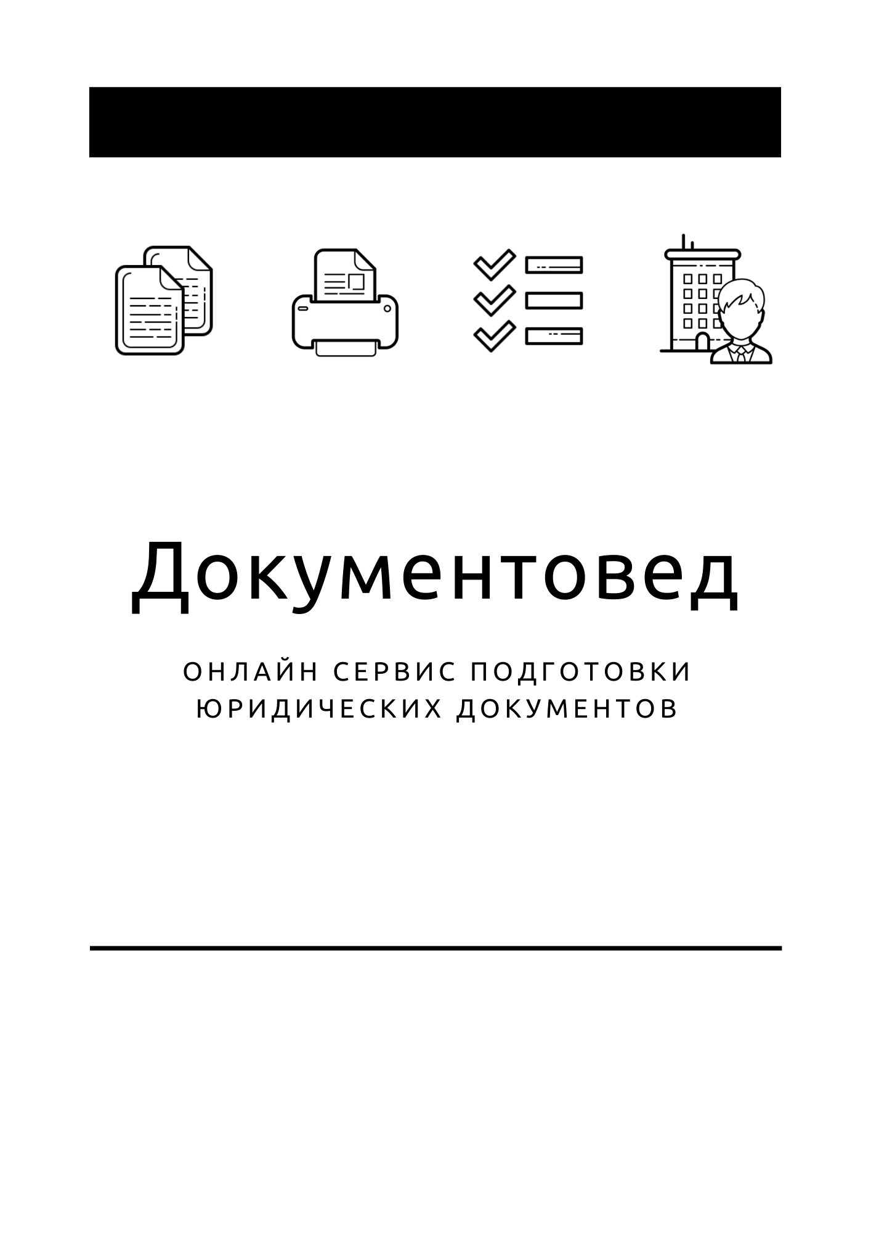

Новая форма Р15016 (уведомление о ликвидации)

Новая форма Р13014

- Документы готовы за 15 минут
- Удобный мастер ввода данных
- Юридическая поддержка

Зарегистрироваться

 |  |  |  |  |  | Приложение № 5  к приказу ФНС России
  Стр.
    0 | 0 | 1
 |  |  |  |  |  | от 31.08.2020 | № ЕД-7-14/617@
Форма по КНД 1111521 |  |  |  | Форма № Р15016
Заявление (уведомление)
о ликвидации юридического лица
1. | Сведения о юридическом лице, содержащиеся в Едином государственном реестре юридических лиц
 | ОГРН |  | ИНН
2. | Причина представления заявления (уведомления)
 | 1 – | принятие решения о ликвидации юридического лица
 | 2 – | формирование ликвидационной комиссии / назначение ликвидатора¹
 | 3 – | принятие решения о ликвидации юридического лица  и формирование ликвидационной комиссии / назначение ликвидатора¹
 | 4 – | составление промежуточного ликвидационного баланса
 | 5 – | продление срока ликвидации общества с ограниченной ответственностью
 | 6 – | принятие решения об отмене ранее принятого решения о ликвидации юридического лица²
 | 7 – | завершение ликвидации юридического лица

Для значений 1, 3, 5 при их проставлении в отношении общества с ограниченной ответственностью указать
срок ликвидации общества с ограниченной ответственностью
Для служебных отметок регистрирующего органа
 | ¹  ² | При проставлении значения 2 или 3 заполняется лист А настоящего заявления.  При проставлении значения 6 заполняется лист А настоящего заявления (кроме случаев проставления указанного значения в отношении общества с ограниченной ответственностью, действующего на основании типового устава, которым предусмотрено, что каждый участник общества является единоличным исполнительным органом общества (директором) и самостоятельно действует от имени общества или что каждый участник общества, действуя совместно с остальными участниками общества, осуществляет полномочия единоличного исполнительного органа общества (директора).


  Стр.
Форма № Р15016
Лист А заявления (уведомления)
страница 1
Сведения о лице, имеющем право без доверенности
действовать от имени юридического лица¹
1. | Сведения о российском юридическом лице
 | ОГРН |  | ИНН
 | Ограничение доступа к сведениям²
при необходимости проставить значение 1
2. | Сведения об иностранном юридическом лице
ИНН
Сведения об аккредитованном филиале или представительстве, через которое будут осуществляться полномочия лица,
имеющего право без доверенности действовать от имени российского юридического лица
Номер записи об аккредитации (НЗА)
в государственном реестре аккредитованных филиалов,
представительств иностранных юридических лиц
Ограничение доступа к сведениям²
при необходимости проставить значение 1
3. | Сведения о физическом лице
Фамилия, имя, отчество на русском языке
(в русской транскрипции для иностранного гражданина и лица без гражданства)
Фамилия
Имя
Отчество
(при наличии)
ИНН (при наличии)
 | Пол |  | 1 – | мужской
 | Пол |  | 2 – | женский
 | ¹  ² | Лист А настоящего заявления (уведомления) заполняется в случае проставления в пункте 2 настоящего заявления (уведомления) значений 2, 3, 5 (в случае, если при продлении срока ликвидации общества с ограниченной ответственностью назначено иное лицо, имеющее право без доверенности действовать от имени общества в связи с его ликвидацией), 6 (кроме случаев проставления значения 6 в отношении общества с ограниченной ответственностью, действующего на основании типового устава, которым предусмотрено, что каждый участник общества является единоличным исполнительным органом общества (директором) и самостоятельно действует от имени общества или что каждый участник общества, действуя совместно с остальными участниками общества, осуществляет полномочия единоличного исполнительного органа общества (директора).  Обстоятельства, которые являются основанием для ограничения доступа к сведениям, указываются в листе Б настоящего заявления (уведомления).


  Стр.
Форма № Р15016
Лист А заявления (уведомления)
страница 2
Сведения о рождении
 | Дата рождения
   |  | . |  |  | .
Место рождения¹

Гражданство
 |  | 1 – | гражданин Российской Федерации
 |  | 2 – | иностранный гражданин
 |  | 3 – | лицо без гражданства
Для значения 2 указать код страны гражданства иностранного гражданина²
Сведения о документе, удостоверяющем личность
Вид документа
(код)
Серия и номер документа
 | Дата выдачи
   |  | . |  |  | .
Кем выдан

 | Код подразделения
  –
Должность

ОГРНИП (для управляющего)
Ограничение доступа к сведениям³
при необходимости проставить значение 1
 | ¹  ²  ³ | Указывается в отношении гражданина Российской Федерации.  Указывается по Общероссийскому классификатору стран мира (ОК (МК (ИСО 3166) 004-97) 025-2001).  Обстоятельства, которые являются основанием для ограничения доступа к сведениям, указываются в листе Б настоящего заявления (уведомления).


  Стр.
 |  |  | Сведения о заявителе |  | Форма № Р15016  Лист В заявления (уведомления)  страница 1
1. | Заявителем является
 |  | 1 –
 | 2 – | лицо, действующее на основании полномочия, предусмотренного федеральным законом, актом специально  уполномоченного на то государственного органа или актом органа местного самоуправления

2. | Сведения о заявителе
Фамилия, имя, отчество физического лица на русском языке
(в русской транскрипции для иностранного гражданина и лица без гражданства)
Фамилия
Имя
Отчество
(при наличии)
ИНН (при наличии)
 | Сведения о рождении¹
 |  | Дата рождения
   |  | . |  |  | .
 |  | Место рождения²

Сведения о документе, удостоверяющем личность¹
Вид документа
(код)
Серия и номер документа
 | Дата выдачи
   |  | . |  |  | .
 | Кем выдан

 | Код подразделения
  –
¹Сведения могут не указываться, если в отношении физического лица заполнен лист А настоящего заявления (уведомления).
²Указывается в отношении гражданина Российской Федерации.


  Стр.
Форма № Р15016
Лист В заявления (уведомления)
страница 2
3. Заявитель подтверждает, что
содержащиеся в настоящем заявлении (уведомлении) сведения достоверны; установленный федеральным законом порядок
ликвидации юридического лица соблюден; расчеты с кредиторами завершены; произведены все выплаты, предусмотренные
трудовым законодательством Российской Федерации для увольняемых в связи с ликвидацией организации работников;
в установленных федеральным законом случаях, вопросы ликвидации юридического лица согласованы с соответствующими государственными органами и (или) муниципальными органами.

Заявителю известно, что в случае представления в регистрирующий орган недостоверных сведений, он несет ответственность, установленную законодательством Российской Федерации.

Документы, связанные с предоставлением государственной услуги по государственной регистрации юридического лица,

направить по указанному ниже адресу электронной почты

выдать на бумажном носителе
при необходимости проставить значение 1
Номер контактного телефона заявителя
фамилия, имя, отчество (при наличии) заявителя (указываются собственноручно)¹
личная подпись заявителя¹
4. Сведения о лице, засвидетельствовавшем подлинность подписи заявителя в нотариальном порядке²

Лицом, засвидетельствовавшим подлинность подписи заявителя, является
1 – нотариус
2 – лицо, замещающее временно отсутствующего нотариуса
3 – должностное лицо, уполномоченное на совершение нотариального действия
ИНН лица, засвидетельствовавшего подлинность подписи заявителя

¹Фамилия, имя, отчество не указываются, личная подпись не ставится в случае направления документов в регистрирующий орган в форме
электронных документов, подписанных усиленной квалифицированной электронной подписью заявителя.
²Заполняется лицом, засвидетельствовавшим подлинность подписи заявителя в нотариальном порядке.

